Developing ABAP Program
프로그램명 | ZEX1_4_ABAP_A##
Subprocess | Report Program / Transaction Code
항공 정보를 출력하는 ABAP Program을 작성한다.(제한시간 2시간)

1. 다음과 같이 Selection Screen을 통하여 항공사 코드와 항공편을 입력 받아 추가 정보를 출력한다.
- Airline: SFLIGHT-CARRID
- Connection Number: SFLIGHT-CONNID
<조회>
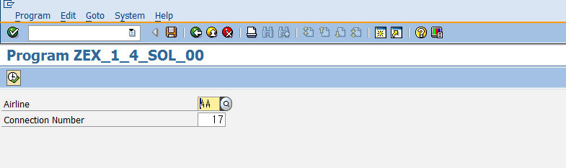

<결과>
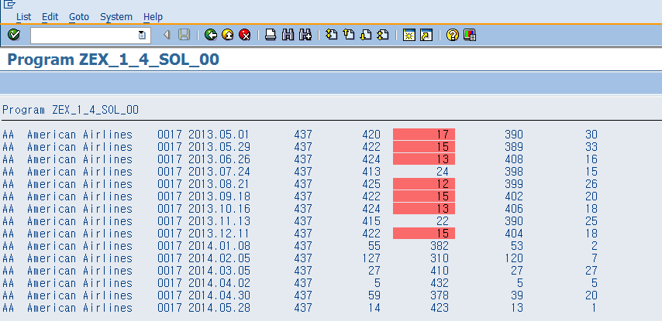

※ Technical Hint.
- 테이블 관계
TABLE | DESCRIPTION
SCARR | 항공사 마스터로 항공사 코드에 대한 텍스트를 관리한다.
SFLIGHT | 항공사별 항공기 정보를 관리하며 좌석수, 예약좌석수등을 관리한다.
SBOOK | 고객 예약 정보를 관리하며, 예약 정보와 예약 고객에 대한 TYPE, 예약 취소된 정보 등이 관리된다.

- 출력필드 정보
필드명 | 참조테이블 | TYPE | DESCRIPTION
CARRID | SFLIGHT | SFLIGHT-CARRID | 항공사
CARRNAME | SCARR | SCARR-CARRNAME | 항공사명
CONNID | SFLIGHT | SFLIGHT-CONNID | 항공편
FLDATE | SFLIGHT | SFLIGHT-FLDATE | 비행일
SEATSMAX | SFLIGHT | SFLIGHT-SEATSMAX | 좌석수
SEATSOCC | SFLIGHT | SFLIGHT-SEATSOCC | 예약좌석
SEATSDIF | 계산 | SFLIGHT-SEATSMAX | 남은좌석
PRIVATE | SBOOK | I | PRIVATE고객 수
BUSINESS | SBOOK | I | BUSINESS고객 수
- 항공사, 항공편, 비행일, 좌석수, 예약 좌석수는 SFLIGHT테이블로부터 취득한다.
- 항공사 명은 SCARR테이블로부터 취득한다.
SCARR테이블에는 총 18개의 레코드가 존재한다. 데이터 양이 얼마 안되므로 프로그램 시작 시 모든
레코드를 취득 후 인터널테이블에 관리하여, 필요한 곳에서 Read Table를 사용하여 항공사 명을 취득한다.
- 좌석수
SFLIGHT테이블에는 이코노미(SEATSMAX), 비즈니스(SEATSMAX_B), 퍼스트(SEATSMAX_F) 3개의 필드로
관리되지만 3개의 필드를 모두 더한 값을 좌석수로 출력한다.
- 예약 좌석수
SFLIGHT테이블에는 이코노미(SEATSOCC), 비즈니스(SEATSOCC_B), 퍼스트(SEATSOCC_F) 3개의 필드로
관리되지만 3개의 필드를 모두 더한 값을 예약 좌석수로 출력한다.
- 남은 좌석수 = SEATSMAX – SEATSOCC
남은 좌석수가 20석 이하인경우는 붉은색으로 표시(WRITE구문의 COLOR Addtion사용)
- PRIVATE, BUSINESS고객 수
항공편 예약 테이블(SBOOK)에는 CUSTTYPE필드가 존재하며, 해당필드에는 B(BUSINESS), P(PRIVATE)값이
들어있다.
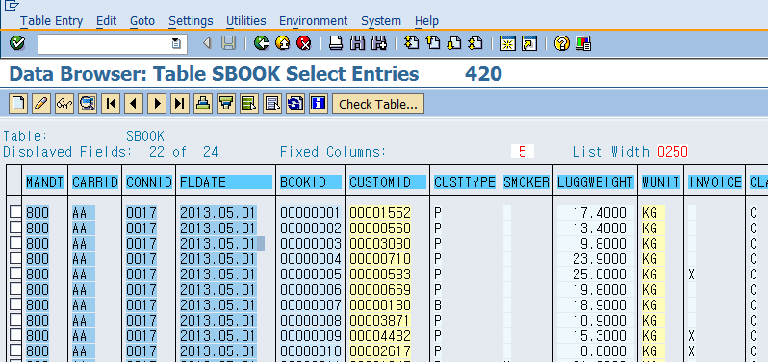

항공사별, 항공편, 비행일 별 CUSTTYPE를 SBOOK테이블로부터 취득하여 B와 P 값의 카운트를
BUSINESS고객 수, PRIVATE 고객 수 필드에 넣어준다. (Collect 구문 사용 권장)
고려사항: SBOOK테이블에는 취소된 정보(필드명: CANCELLED) 도 같이 관리하고 있다. 현재 프로그램에서는
예약된 건수 에 대해서만 유효하므로 취소된 예약은 데이터 취득 시 필터링 해야한다.(CANCELLED = SPACE)

2. 프로그램이 완성되면 Transaction Code를 생성한다.(미생성시 0점 처리)
- Transaction Code명은 프로그램 이름과 동일

